zakon.kz

18 ноября 2024 https://www.zakon.kz/obshestvo/6456779

"Казахмыс" выделит 5 млн долларов на сохранение устойчивой экосистемы Балхаша
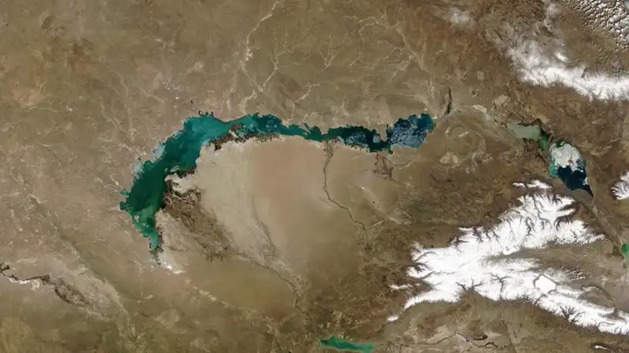
Фото: PR Департамент ТОО "Корпорация Казахмыс"
Корпорация "Казахмыс" объявила о выделении 5 миллионов долларов на сохранение экосистемы озера Балхаш. Такое заявление сделал представитель ТОО "Корпорация Казахмыс" на международной конференции COP29 в Баку.
На международной конференции, проведенной при поддержке Министерства экологии и природных ресурсов Республики Казахстан, "Казахмыс" провел диалоговую сессию на тему "Управление водными ресурсами озера Балхаш: международное сотрудничество, исследования и финансирование". В сессии приняли участие министр экологии и природных ресурсов РК Ерлан Нысанбаев, председатель Комитета водного хозяйства Министерства водных ресурсов и ирригации РК Арсен Жакабаев, региональный директор Ernst&Young по вопросам изменения климата и устойчивого развития в Центральной Азии Виктор Коваленко, а также международные эксперты из США, Финляндии, Ирана и представители таких организаций, как Азиатский банк развития (АБР).
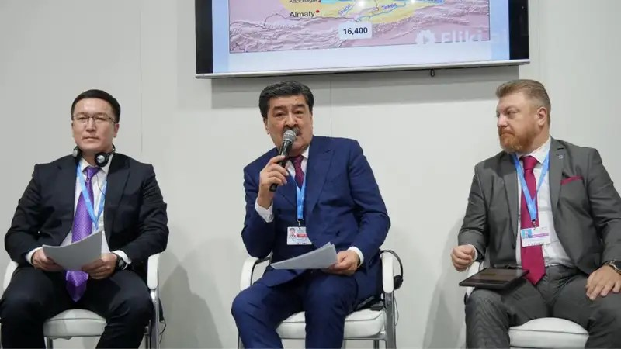Фото: PR-департамент ТОО "Корпорация "Казахмыс"
Модерируя сессию, Сакен Шаяхметов подчеркнул стратегическое значение сохранения озера Балхаш. По его словам, этот вопрос должен быть в центре внимания как на национальном, так и на международном уровне.
"Мы не можем допустить, чтобы Балхаш повторил трагическую судьбу Аральского моря. Это озеро имеет ключевое значение для жизни миллионов людей, экономики региона и реализации важных проектов, определяющих будущее страны. Мы готовы объединить усилия с мировым сообществом для достижения этой цели", – отметил директор по устойчивому развитию ТОО "Корпорация Казахмыс" Сакен Шаяхметов.
Ранее, в мае, в городе Балхаше прошел Водно-климатический форум, который стал важным шагом в решении экологических проблем региона. На конференции COP29 в Баку обсуждение было поднято на международный уровень. Следующим этапом станут реализация конкретных программ и проектов, которые будут разрабатываться при участии ведущих экспертов.
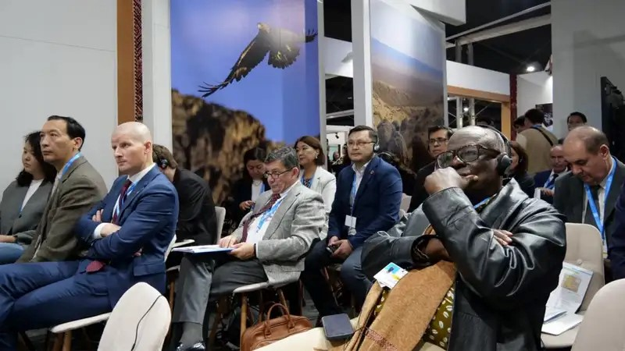
Фото: PR-департамент ТОО "Корпорация "Казахмыс"
В рамках заявленных инициатив "Казахмыс" намерен развивать исследовательские проекты для изучения экосистемы озера Балхаш и внедрять подходы для устойчивого управления водными ресурсами региона. Особое внимание уделяется мониторингу биоразнообразия и качества воды, что обеспечит своевременную реакцию на изменения в экосистеме. Также планируется реализация программ экологического просвещения местного населения и развитие сотрудничества с международными экспертами и партнерами для внедрения лучших практик в области сохранения водных ресурсов.
Эти инициативы, которые планируется реализовать в течение следующих 5–10 лет, позволят улучшить состояние экосистемы Балхаша, снизить антропогенное воздействие, повысить экологическую ответственность местного населения и бизнеса, а также создать эффективную модель устойчивого управления природными ресурсами Балхаш-Алакольского бассейна.
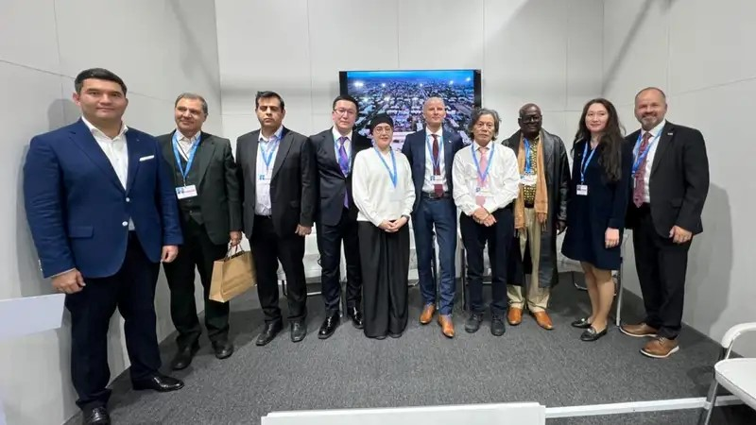
Фото: PR-департамент ТОО "Корпорация Казахмыс"
"Казахмыс" подчеркивает, что сохранение Балхаша имеет критическое значение для предотвращения экологических катастроф, подобных высыханию Аральского моря или текущим экологическим вызовам, с которыми сталкивается Каспийское море. Совместные усилия национальных и международных партнеров помогут сохранить озеро как жизненно важный природный и экономический ресурс для будущих поколений.
Отметим, что ранее президент РК Касым-Жомарт Токаев выступил на Всемирном климатическом саммите в Баку и ознакомился с экспозицией Казахстана, которая демонстрирует культуру, инновации и экологические проекты нашей страны.
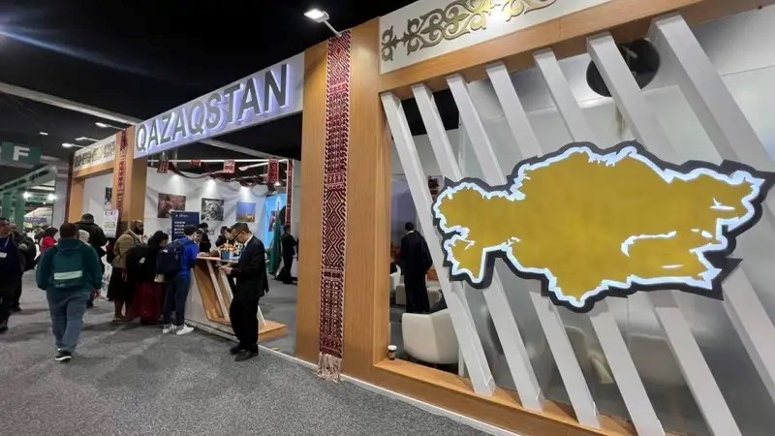
Фото: PR-департамент ТОО "Корпорация "Казахмыс"

Айсулу Омарова

